Приложение 1
к постановлению администрации Иркутского районного муниципального образования
от « » 2025 № __

Схема границ публичного сервитута

Общая площадь испрашиваемого публичного сервитута - 482 кв.м.
Публичный сервитут испрашивается в отношении части земельного участка с кадастровым номером 38:06:000000:10285 - 241 кв.м.
Публичный сервитут испрашивается в отношении земельного участка, государственная собственность на который не разграничена - 241 кв.м.
Обозначение характерных точек границ | Координаты
Обозначение характерных точек границ | X | Y
1 | 404028.99 | 3346050.72
2 | 404026.28 | 3346054.32
3 | 403979.90 | 3346019.32
4 | 404011.40 | 3345976.44
5 | 404015.04 | 3345979.08
6 | 403986.18 | 3346018.40
7 | 404006.79 | 3346033.95
8 | 404026.74 | 3346049.02
1 | 404028.99 | 3346050.72
Площадь | Цель установления публичного сервитута
482 кв.м. | Для подключения (технологического присоединения) к сетям инженерно-технического обеспечения и для прокладки, переустройства, переноса инженерных коммуникаций, их эксплуатации в границах полос отвода и придорожных полос автомобильных дорог при строительстве объекта электросетевого хозяйства "ВЛ 0,4 кВ от КТП 10/0,4 кВ № 1618 д.Талька", инв. 6000917053 (ТР 2406/24)

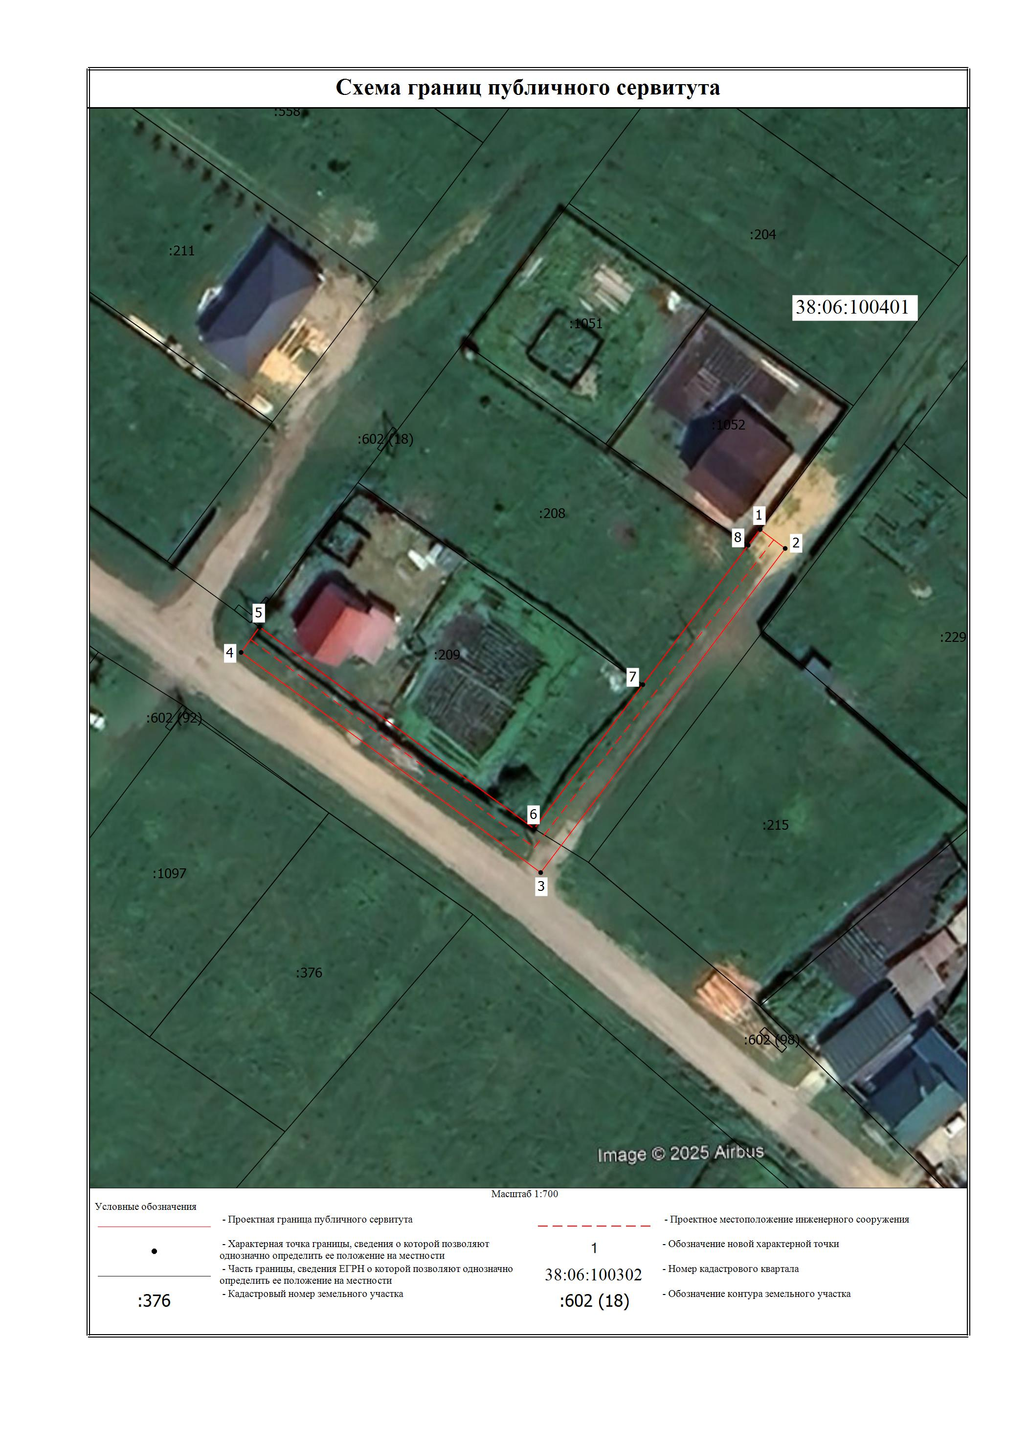
Заместитель Мэра по жизнеобеспечению Ю.Р. Витер

